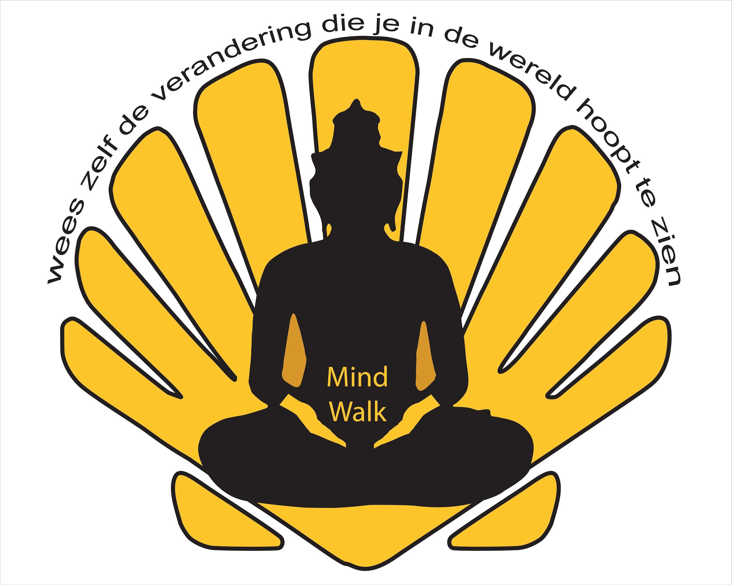
Je batterij weer opladen met Mind-Walk
Recharge jezelf in 10 outdoor trainingen.

Wat is Mind-Walk? Mindful wandelen, gecombineerd met invloeden uit de yoga, ontspanningsoefeningen, ademhalingsoefeningen en meditatie. Het is een veilige, effectieve manier om je gezondheid en fitheid te verbeteren, zowel geschikt voor beginnende als gevorderde wandelaars van alle conditie niveaus.

Als jij merkt dat je moeite hebt met ontspannen, omdat je de tijd niet neemt of gewoonweg niet weet hoe je moet ontspannen. Je ervaart dat je hoofd vaak te vol is. Of vind je het gewoon heerlijk om te wandelen in het bos? Dan is deze cursus zeker wat voor jou. We gaan met een groep van maximaal 10 personen de natuur in onder begeleiding van een coach. Je leert verschillende ontspanningstechnieken en ademhalingsoefeningen deze oefeningen zijn geïntegreerd in een wandeling van ongeveer 3 tot max. 5 km per keer.
Mind-Walk is ontmoeten en ont-moeten.

Lijkt het je wat om:
- lekker te wandelen?
- je fitter en energieker te voelen?
- heerlijk te ontspannen en genieten van de natuur?
- je hoofd leeg lopen (minder stress te ervaren) waardoor je stemming verbeterd en je een goed gevoel krijgt?
- te ont-moeten en ontmoeten?

Meld je dan vandaag nog aan voor de cursus en wandel jezelf naar balans.

